ĐẢNG BỘ TRƯỜNG THPT THẠCH THẤT
TỔNG KẾT CÔNG TÁC ĐẢNG NĂM 2025 VÀ KHEN THƯỞNG CÁC TẬP THỂ, CÁ NHÂN HOÀN THÀNH XUẤT SẮC NHIỆM VỤ
Ngày 03/01/2026, Đảng bộ Trường THPT Thạch Thất đã tổ chức Hội nghị tổng kết công tác Đảng năm 2025 nhằm đánh giá toàn diện kết quả lãnh đạo, chỉ đạo thực hiện nhiệm vụ chính trị, công tác xây dựng Đảng trong năm qua; đồng thời biểu dương, khen thưởng các tập thể, cá nhân có thành tích xuất sắc.
Trong năm 2025, dưới sự lãnh đạo trực tiếp của Đảng ủy xã Thạch Thất, Đảng bộ Trường THPT Thạch Thất đã phát huy tốt vai trò hạt nhân chính trị, tập trung lãnh đạo nhà trường hoàn thành các nhiệm vụ trọng tâm. Công tác giáo dục chính trị tư tưởng được triển khai nghiêm túc, kịp thời; cán bộ, đảng viên giữ vững bản lĩnh chính trị, nêu cao tinh thần trách nhiệm, gương mẫu trong thực hiện nhiệm vụ chuyên môn và các phong trào thi đua.
Đảng bộ đã lãnh đạo thực hiện hiệu quả nhiệm vụ năm học, từng bước nâng cao chất lượng giáo dục toàn diện; công tác đổi mới phương pháp dạy học, kiểm tra đánh giá được chú trọng; kỷ cương, nền nếp nhà trường tiếp tục được giữ vững. Công tác xây dựng Đảng có nhiều chuyển biến tích cực, sinh hoạt chi bộ được duy trì nền nếp, nội dung sinh hoạt ngày càng thiết thực, gắn với nhiệm vụ chính trị của đơn vị. Công tác kiểm tra, giám sát, phát triển đảng viên, công tác dân vận và lãnh đạo các đoàn thể được triển khai đồng bộ, hiệu quả.
Ghi nhận những kết quả đạt được, tại hội nghị, Đảng bộ Trường THPT Thạch Thất đã công bố quyết định khen thưởng Chi bộ 1 là tập thể Hoàn thành xuất sắc nhiệm vụ năm 2025. Đây là sự ghi nhận xứng đáng cho tinh thần đoàn kết, trách nhiệm, sáng tạo và sự nỗ lực không ngừng của tập thể chi bộ trong công tác xây dựng Đảng và thực hiện nhiệm vụ chuyên môn.
Bên cạnh đó, Đảng bộ nhà trường khen thưởng 05 Đảng viên Hoàn thành xuất sắc nhiệm vụ năm 2025. Các đồng chí là những tấm gương tiêu biểu về phẩm chất chính trị, đạo đức, lối sống; tận tụy trong công việc, có nhiều đóng góp thiết thực cho sự phát triển của nhà trường và phong trào thi đua chung của Đảng bộ.
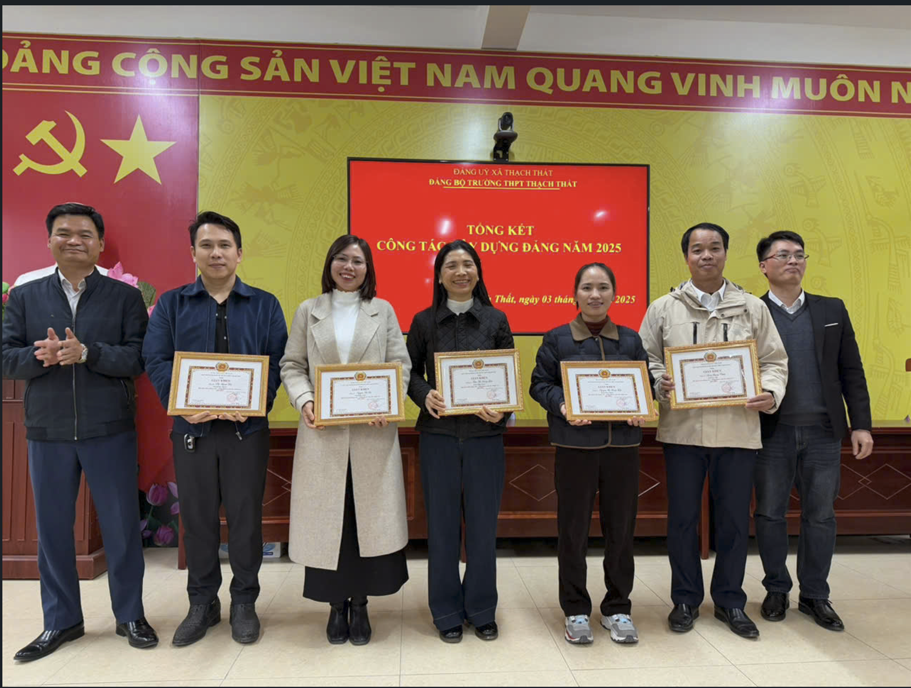
Khen thưởng các Đảng viên Hoàn thành xuất sắc nhiệm vụ năm 2025
Hội nghị tổng kết là dịp để Đảng bộ Trường THPT Thạch Thất nhìn lại chặng đường đã qua, rút ra những bài học kinh nghiệm quý báu; đồng thời khẳng định quyết tâm tiếp tục nâng cao năng lực lãnh đạo, sức chiến đấu của tổ chức Đảng, xây dựng Đảng bộ trong sạch, vững mạnh, lãnh đạo nhà trường hoàn thành thắng lợi các nhiệm vụ trong năm 2026 và những năm tiếp theo.

